1. nDependency testing sebagai framework testin class, selenium sebagai alat untuk inspek web element yang akan di testing, spring seabgai file configuration penyimpananan data,maven,lombook sebagai dependency agar fungsi get/set otomatis,cucumber sebagai scenario pealporan test agar lebih teratur di pom  
   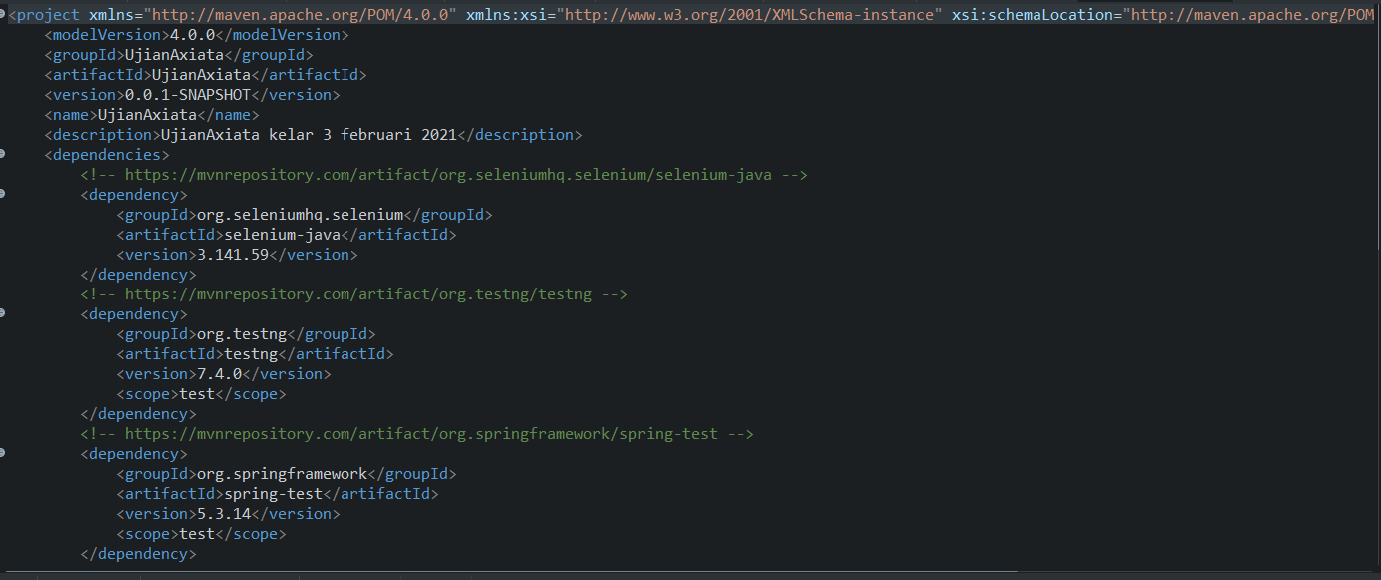
2. Menyiapkan instace driver browser yang akan digunakan pada keseluruhan program di src/main/java  
   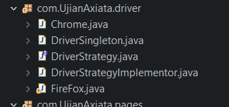
3. Menyiapkan class untuk membaca file configurasi dan file framework.properties yang berisikan value suatu data/variable di src/main/java  
     
     
   
4. Menyiapkan class constan driver untuk meyimpanan data/variable yang statis di src/main/java  
   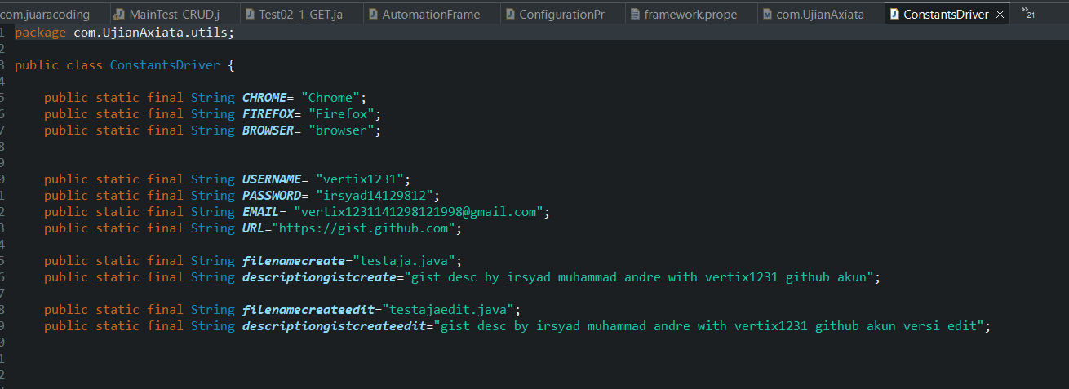
5. Membuat class testing pada src/test/java untuk class khusus testing  
   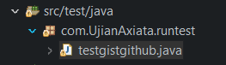
6. Membuat class pages yaitu class tempat peneglompokan tiap halaman gist yang akan di testing  
   yang berisi inspek webelement pada metode java yang telah dibuat  
   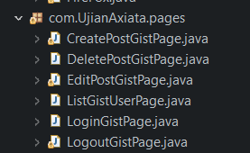
7. Deklassikan objek semua pages di class testing  
   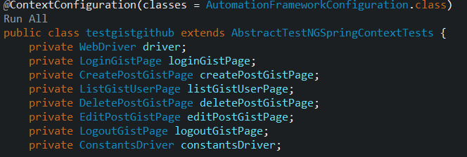
8. Testing menggunakan testing sehingga buat annotasi pada tiap step tengan anootasi “test(priority=x)” dengan x merupakan angka yang menetukan metode testing mana yang akan di test terlebih dahulu  
   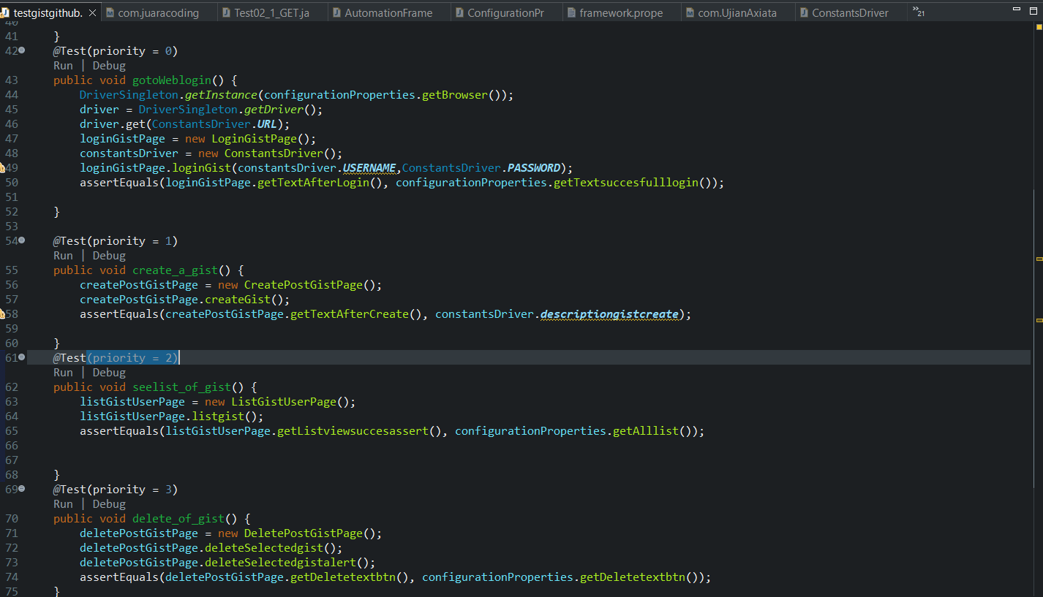
9. Jalankan testing class dengan testng